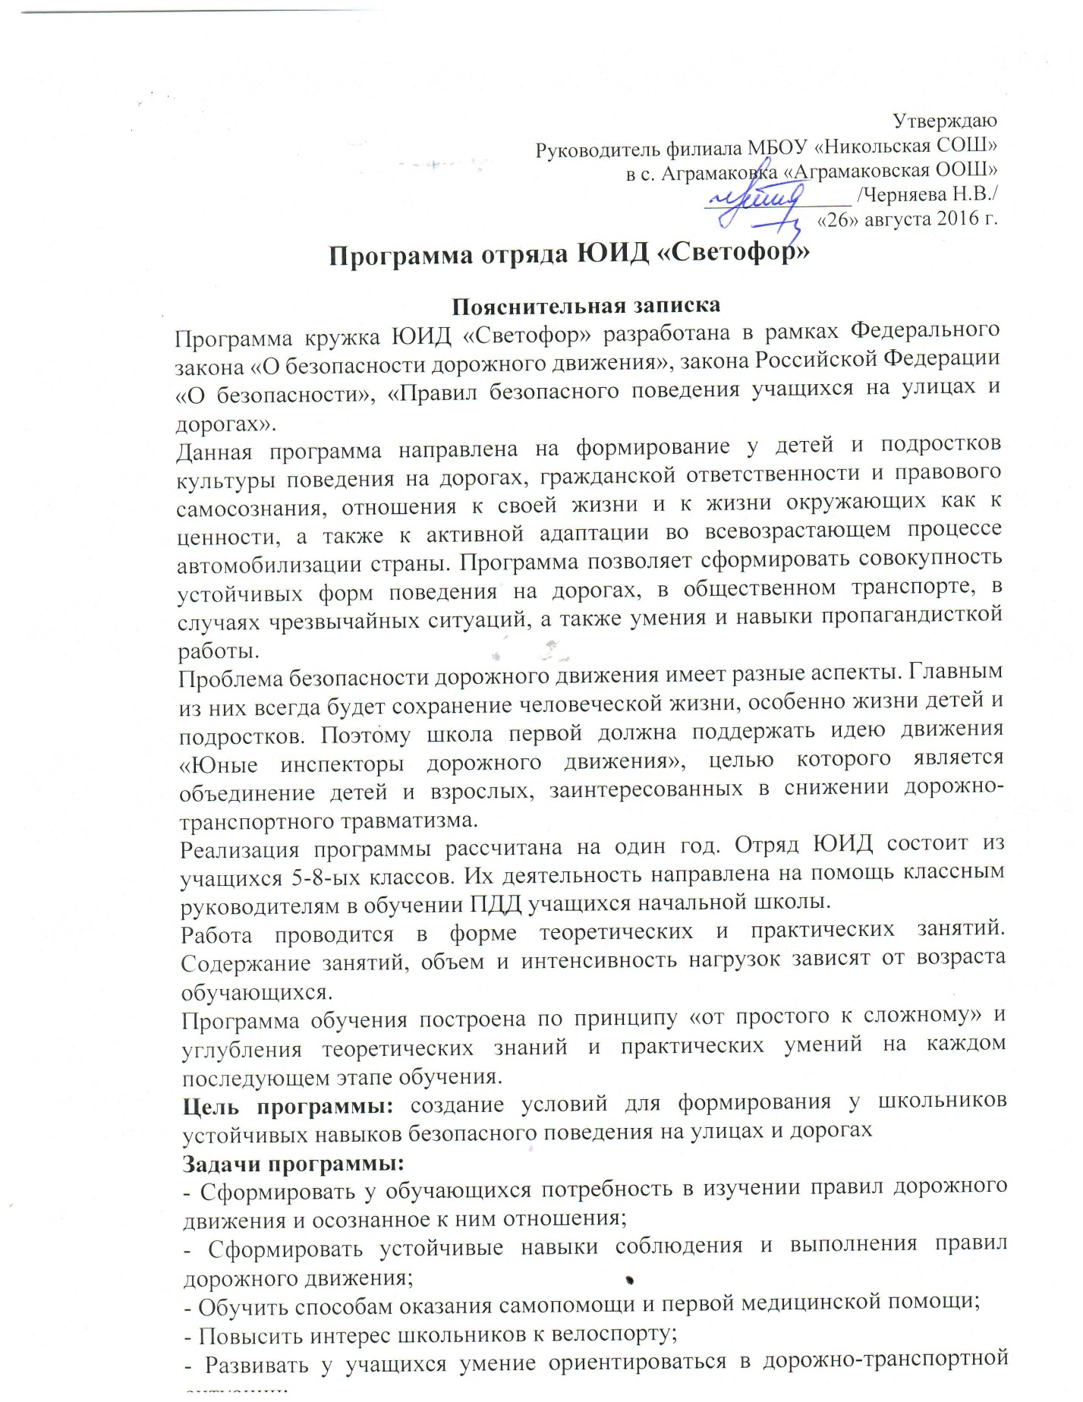

Ожидаемый результат:
- Развитие и совершенствование навыков поведения на дороге, оказания первой доврачебной помощи;
- Формирование интереса к регулярным занятиям велоспортом, повышение спортивного мастерства;
- Формирование совокупности устойчивых форм поведения на дорогах, в общественном транспорте, в случаях чрезвычайных ситуаций;
- Формирование глубоких теоретических знаний правил дорожного движения;
- Формирование у детей желание вести работу по профилактике ДДТТ и навыков пропагандисткой работы;
- Сокращение детского дорожно-транспортного травматизма по вине детей и подростков.
Нормативно – правовое обеспечение программы:
- Конституция РФ.
- Конвенция «О правах ребенка».
- Правила дорожного движения.
- Учебные программы.
- План воспитательной работы ОУ.
- Положение об отряде юных инспекторов движения.
Информационное обеспечение:
- обзор аналитической информации;
- оформление информационных стендов;
- банк данных (разработки уроков, беседы, разработки внеклассных мероприятий)
Научно – методическое обеспечение:
1. Государственный образовательный стандарт.
2. Учебный план и учебные программы школы.
3. Методические рекомендации по курсу ОБЖ для проведения уроков ПДД.
4. Учебники по ОБЖ, ПДД.
5. Методические разработки для родителей, обучающихся и педагогов.
В тематический план включен следующий материал:
1. Правила дорожного движения:
• общие положения;
• обязанности пешеходов;
• сигналы светофора;
• правила для водителей;
• дорожные знаки;
• практические занятия.
2. Основы доврачебной медицинской помощи:
• общие принципы оказания доврачебной помощи;
• техника наложения повязок;
• первая помощь при общих ранениях;
• первая помощь при повреждении мягких тканей, суставов, костей;
• первая помощь при несчастных случаях;
• первая помощь при ожогах и отморожениях;
• транспортировка при различных видах травм.
3. Фигурное вождение велотранспортных средств.
Формы подведения итогов реализации программы:
Выставки, праздники, соревнования, конкурсы.
Основные методы, используемые для реализации программы кружка:
В обучении – практический, наглядный, словесный, работа с книгой, видеометод.
В воспитании – методы формирования сознания личности, методы организации деятельности и формирования опыта общественного поведения, методы стимулирования поведения и деятельности.
Программа кружка «ЮИД» относится к социально-педагогической направленности: создаются условия для социальной практики ребенка в его реальной жизни, накопления нравственного и практического опыта.
Работа кружка «ЮИД» основывается на различных видах деятельности:
- Создание уголка безопасности дорожного движения;
- Изучение правил дорожного движения и пропаганда их в классах;
- Встречи и беседы с инспектором ГИБДД;
- Встречи с медицинским работником, с целью изучения основ медицинских знаний и применения знаний на практике;
- Проведение практических занятий по вождению велосипеда;
- Участие в различных конкурсах по профилактике дорожно-транспортной безопасности;
- Проведение игр, конкурсов, соревнований в школе.
На каждом занятии органически сочетается изучение нового и повторение пройденного материала.
По срокам реализации программа годичная.
В работе кружка участвуют учащиеся 5-8 классов. Создается актив детей для оказания помощи изучения ПДД во всех классах начального и среднего звена через агитацию, пропаганду, конкурсы, игры, соревнования.
Занятия проводятся 1 раз в неделю по 2 часа (68 часов в год).
Учащиеся должны:
знать:
· правила дорожного движения, нормативные документы об ответственности за нарушение ПДД;
· серии дорожных знаков и их представителей;
· способы оказания первой медицинской помощи;
· техническое устройство велосипеда.
уметь:
· работать с правилами дорожного движения, выделять нужную информацию;
· читать информацию по дорожным знакам; оценивать дорожную ситуацию;
· оказывать первую медицинскую помощь пострадавшему;
· пользоваться общественным транспортом;
· управлять велосипедом.
иметь навыки:
· дисциплины, осторожности, безопасного движения как пешехода, пассажира, велосипедиста;
· взаимной поддержки и выручки в совместной деятельности;
· участия в конкурсах, соревнованиях.
· активной жизненной позиции образцового участника дорожного движения.

Содержание программы.
68 часов (2 часа в неделю)
Программа состоит из нескольких тематических разделов, которые взаимосвязаны между собой.
1.Введение в образовательную программу кружка.
Теория.
Цели, задачи кружка ЮИД. Утверждение программы. Организационные вопросы (структура отряда, положение, обязанности). Оформление уголка «Дорога, транспорт, пешеход».
Практика.
Оформление уголка по безопасности ДД.

2.История правил дорожного движения.
Теория.
История и развитие Правил дорожного движения. Информация о первом светофоре, автотранспорте, велосипеде, дорожных знаках…
Практика.
Составление викторины по истории ПДД в уголок для классов.

3.Изучение правил дорожного движения.
Теория.
- Правила дорожного движения в России. Общие положения.
- Обязанности пешеходов, водителей, велосипедистов и пассажиров.
- Проблемы безопасности движения, причины дорожно-транспортных происшествий.
- Дороги и их элементы. Проезжая часть. Разделительная полоса. Полоса движения.
Тротуар. Прилегающие территории. Перекрестки. Границы перекрестков. Пересечение проезжих частей на перекрестках. Населенные пункты.
- ПДД для пешеходов – правосторонне движение, правила перехода дороги, места перехода проезжей части дороги. Обход стоящего транспорта у обочины. Движение пеших групп и колонн. Регулируемые и нерегулируемые перекрестки. Средства регулирования движения. Знаки.
- ПДД для пассажиров – виды общественного транспорта, посадочные площадки и дорожные знаки, правила поведения в салоне транспорта, перевоз грузов. Взаимовежливые отношения пассажиров и водителя.
- Дорожные знаки. Предупреждающие знаки.
- Дорожные знаки. Знаки приоритета.
- Дорожные знаки. Предписывающие знаки.
- Дорожные знаки. Информационно-указательные знаки. Знаки сервиса. Знаки дополнительной информации. Случаи, когда значения временных дорожных знаков противоречат указаниям стационарных знаков.
- Дорожная разметка и ее характеристики. Горизонтальная разметка. Случаи, когда значение временных дорожных знаков и линий временной разметки противоречат значениям линий постоянной разметки. Вертикальная разметка.
- Светофорное регулирование. Значение круглых сигналов светофора выполненных в виде стрелок. Пешеходные светофоры для велосипедистов. Светофоры для регулирования движения через железнодорожные переезды.
- Распределение приоритета между участниками дорожного движения. Главная и второстепенная дороги. «Правило правой руки».
- Действие водителя при запрещающем сигнале светофора (кроме реверсивного) или регулировщика.
- Приоритет транспортных средств, подающих специальные сигналы. Транспортные средства, оборудованные маячками синего или синего и красного цвета и специальным звуковым сигналом. Транспортные средства, оборудованные маячками желтого или оранжевого цвета. Транспортные средства, оборудованные маячками бело - лунного цвета и специальным звуковым сигналом.
- Определение регулируемых и нерегулируемых перекрестков. Общие правила проезда перекрестков. Регулируемые перекрестки. Проезд перекрестков, движением на которых управляет регулировщик. Проезд перекрестков со светофорным регулированием. Преимущество трамваев на регулируемых перекрестках. Нерегулируемые перекрестки. Нерегулируемые перекрестки неравнозначных дорог. Нерегулируемые перекрестки равнозначных дорог. Проезд пешеходных переходов. Проезд мест остановок маршрутных транспортных средств. Проезд мимо транспортных средств, предназначенного для перевозки детей. Движение через железнодорожные пути. Приближение к железнодорожному переезду. Места прекращения движения в случаях, когда движение через переезд запрещено. Вынужденная остановка на железнодорожном переезде.
- ПДД для велосипедистов – дорожные знаки, техническое состояние велосипеда, движение групп велосипедистов. Разметка проезжей части дороги. Остановка и стоянка транспортных средств. Влияние погодных условий на движение транспортных средств. Тормозной и остановочный пути. Дорожные ловушки.
- Причины ДТП.
- Меры ответственности пешеходов и водителей за нарушение ПДД.
Практика.
Решение задач, карточек по ПДД.
Разработка викторины по ПДД в уголок.
Проведение занятия в начальной школе «Азбука дороги», «Сами не видят, а другим говорят».
Помощь начальным классам в создании схемы «Безопасный путь: Дом-школа-дом».
Участие в конкурсах по правилам ДД.

4.Основы оказания первой медицинской доврачебной помощи.
Теория.
Первая помощь при ДТП. Информация, которую должен сообщить свидетель ДТП. Аптечка автомобиля и ее содержимое.
Раны, их виды, оказание первой помощи.
Вывихи и оказание первой медицинской помощи.
Виды кровотечения и оказание первой медицинской помощи.
Переломы, их виды. Оказание первой помощи пострадавшему.
Ожоги, степени ожогов. Оказание первой помощи.
Виды повязок и способы их наложения.
Обморок, оказание помощи.
Правила оказания первой помощи при солнечном и тепловом ударах.
Транспортировка пострадавшего, иммобилизация.
Обморожение. Оказание первой помощи.
Сердечный приступ, первая помощь.
Практика.
Встречи с медицинским работником по практическим вопросам.
Наложение различных видов повязок. Оказание первой помощи при кровотечении. Оказание первой помощи при ушибах, вывихах, ожогах, обморожении, переломах, обмороке, сердечном приступе.
Транспортировка пострадавшего.
Ответы на вопросы билетов и выполнение практического задания.

5.Фигурное вождение велосипеда.
Теория. Езда на велосипеде, технические требования, предъявляемые к велосипеду. Экипировка. Правила движения велосипедистов. Подача предупредительных сигналов велосипедистом световыми приборами и рукой. Дополнительные требования к движению велосипедистов: Правила проезда велосипедистами нерегулируемых перекрестков.
Изучение каждого препятствия отдельно. Правила проезда велосипедистами пешеходного перехода. Движение групп велосипедистов.
Препятствия (прохождение трассы):
- змейка;
- восьмерка;
- качели;
- перестановка предмета
- слалом;
- рельсы «Желоб»;
- ворота с подвижными стойками;
- скачок;
- коридор из коротких досок.
Практика.
Прохождение отдельных препятствий на велосипеде.
Фигурное вождение велосипеда.
Составление памятки: «Юному велосипедисту».

Тема 6.Традиционно-массовые мероприятия.
Практика.
1. Подготовка и проведение «Недели безопасности».
2. Подготовка и проведение игр по ПДД в классах.
3. Подготовка и проведение соревнования «Безопасное колесо» в школе.
4. Выступление в классах по пропаганде ПДД.
5. Участие в различных конкурсах по ПДД (конкурсы рисунков, плакатов, стихов, газет, сочинений…)

ИСПОЛЬЗУЕМАЯ ЛИТЕРАТУРА
1. Федеральный закон «О безопасности дорожного движения», от 30.12.2001 года, № 196-ФЗ.
2. Правила дорожного движения РФ. Утверждены Постановление Совета Министров Правительства Российской Федерации от 7.05. 2003 года №265. Введены в действие с 1.07.2003 года.
3. Комментарий к Правилам дорожного движения РФ за 2013, 2014 год.

